ASIE ZÁPISY 7. C, 7. D
Mgr. Nela Macháčková

Pokračování zápisu:

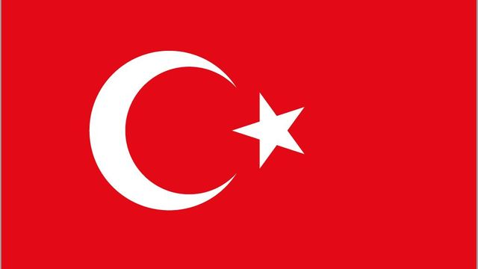
TURECKO
- muslimský stát
- hlavní město Ankara
- Istanbul – historické centrum, Hagia Sofia
- oblast Malé Asie
- pohoří Taurus, hora Ararat
- ovládá průlivy Bospor a Dardanely
- nížiny v Evropské části
- zemědělství
- pěstování ovoce, tabáku, pšenice, olivy, bavlna
- chov ovcí, skotu, koz

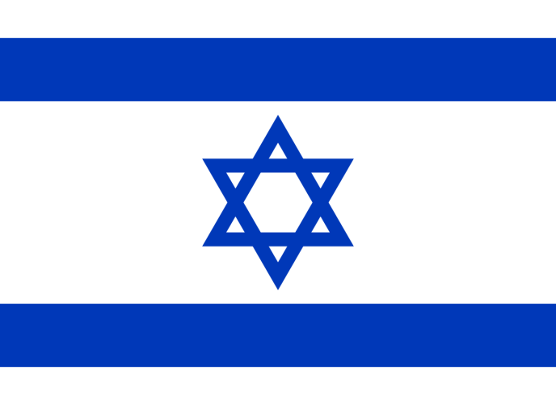
IZRAEL
- oblast Palestiny
- jiná označení: „země zaslíbená“, „svatá země“
- vznik 1948
- hlavní město Tel Aviv
- Jeruzalém
- není mezinárodně uznáván jako hlavní město
- střet judaismu, křesťanství a islámu
- judaismus - židé, Tóra, synagoga
- zemědělství
- zavlažovací systém, kvalitní technika
- pěstování ovoce, zeleniny, pšenice
- průmysl
- strojírenství, potravinářství
- broušení diamantů
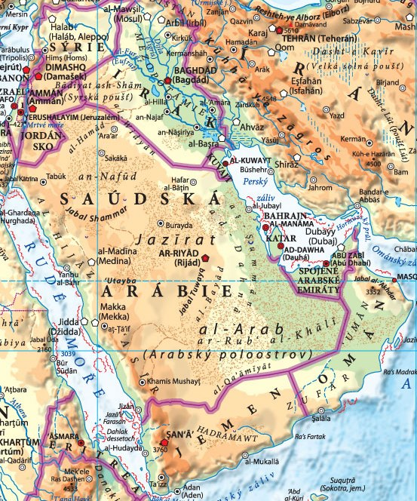
- Mrtvé moře - sůl

STŘEDNÍ VÝCHOD
- oblast Arabského poloostrova
- Irák, Saudské Arábie, Jemen, Omán, Spojené arabské emiráty, Katar, Bahrajn, Kuvajt
- Írán, Afghánistán

- povrch a vodstvo
- nížiny – okolí Perského zálivu, Mezopotamská nížina (Irák)
- pouště - Arabský poloostrov
- život v oázách
- řeky Eufrat a Tigris

- společnost
- nejpočetnějším národem jsou Arabové (europoidní rasa)
- vládnou zde sultáni, šejkové, emíři, králové
- islám - muslimové, Korán, mešity
- Mekka – posvátné místo, Saudská Arábie
- národnostní a náboženské konflikty
- zdrojová oblast uprchlíků v Evropě

- hospodářství
- těžba ropy a zemního plynu v Perském zálivu !!!
- obchod - vývoz: zlaté šperky, meče, nože, káva mokka, parfémy, perské koberce
- závlahové zemědělství - Mezopotamská nížina
- chov ovcí, koz a velbloudů

ÚKOL
Z knihy jsem pro vás vyhledala a naskenovala informace o Turecku a Izraeli. Přečtěte si dané texty a pokuste se v nich najít odpovědi na následující otázky:

TURECKO:
1. Jak se v minulosti nazývalo město Istanbul?
2. Jak se říká chrámu Hagia Sofia?
3. Která dvě velká náboženství vedla spor o tento chrám?
4. K čemu dnes chrám slouží a k čemu sloužil v minulosti?

IZRAEL:
Vybrala jsem pro vás kratičký úryvek o Mrtvém moři. Do sešitů si poznamenejte 3-5 informací. Výběr informací nechám na vás. Zaznamenejte si, co je dle vás důležité, co vás zaujalo apod.

